Název školy:Základní škola Chomutov, Písečná 5144
Název materiálu: VY_22_INOVACE_21_What_is_the_matter_ig2
Číslo projektu: CZ 1.07/1.4.00/21.3355
Autor: Mgr. Iveta Gobbiová
Datum tvorby: 18. 02. 2012
Cílový ročník: 4. a 5. třída
Vzdělávací oblast/obor/okruh: Anglický jazyk
Klíčové slovo: A doctor
Anotace: Aktivní použití slovní zásoby, dokončení rozhovoru. Možné použití pro dramatizaci textů. Určeno pro žáky 4. a 5. tříd.
Complete the senteses:
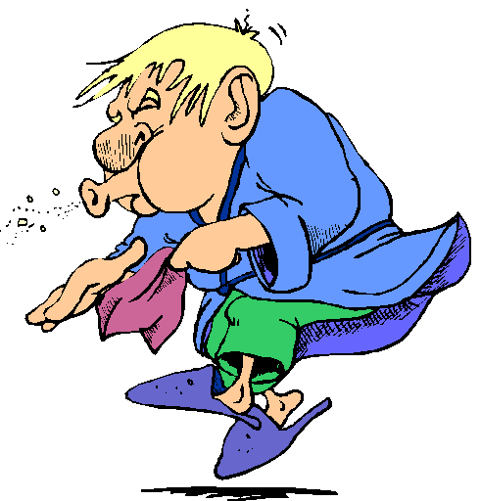
- Thomas: Hello a doctor.
Doctor: Hello. What is the matter?
Thomas: I have got a
Doctor: Take this pills one week. Go to the bed and don´t go out.
Thomas: Thank you a doctor. Goodbye.

- Liz: Hello a doctor.
Doctor: Hello. What is the matter?
Liz: I have got a
Doctor: OK. Go to the bed and don´t eat ice cream.
Liz: Thank you. Goodbye.

- Peter: Hello a doctor.
Doctor: Hello. What is the matter?
Peter: I have got
Doctor: Take this pills. See you next week.
Peter: Thank you a doctor. Bye bye.
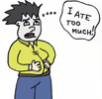
Kevin: Hello a doctor.
Doctor: Hello. What is the matter?
Kevin: I have got a
Doctor: Don ´t go out and take this pills. Go to the bed.
Kevin: Thank you. Goodbye
Zdroje: www.office.microsoft.com
muž v županu - http://doroteos2.files.wordpress.com/2009/12/fluman.gif
bolest břicha - http://www.helpforenglish.cz/image/PicBank/stomach%20ache.gif
bolest v krku - http://www.helpforenglish.cz/image/PicBank/sore%20throat.gif

